Contacts

La plupart des informations et illustrations présentées sur ces panneau_' sont tirées du livre
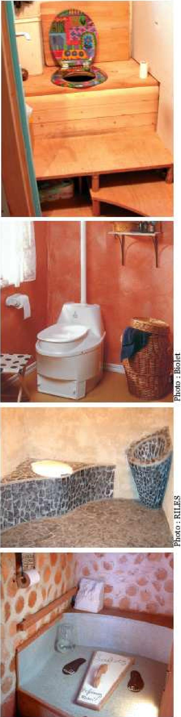
Lin petit coin pour soulager la planète
Christophe plain
Éditions Goutte de sable
La Roussière - 53400 Athée
co urriel gouttedesahle@wanado.o.fr
Tél. 02 43 12 24 94
zIssociations travaillant au développement des toilettes sèches
Toilettes du Monde 15, avenue Paul-Laurens 26110 NYONS

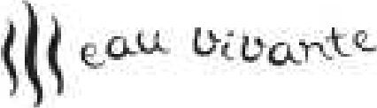
Site wv.tdrmasso.fr
Courrid ï cuntact@tdm.asso.fr
Eau Vii-⁻ante Cu.ssanv
47130 PORT-Ste-MARIE
Tél. ⁰5 53 95 44 5⁶
Site ime.rw.eativivd. nte.n et ou http.. fleur.' ivante3 i.fre e.fr Courriel ï eauvivante@free.fr
Sites internet
virww.toiletteacompustorg
www.habitat-eeologique.org
www.eautarcie.com
wiArw.ecusan .o r
Les dessins sur ces panneaux sont db....F[2f Vivant Tél. 06 53 9.1 22 29 - courriel jefvivant@free.fr
